Ковалентная связь
– это связь за счет общих электронных пар между атомами двух неметаллов.

Причины образования связи: 1. Понижение энергии системы (Е_{мол.}< Е_{атомов} )
2. Завершение внешнего энергетического уровня.

Пример: Образование молекулы водорода Н₂.
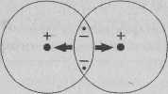

Н : Н - электронная структура молекулы
Н−Н - графическая формула молекулы

Ковалентную связь различают по:
- полярности - полярная ( между элементами с разной электроотрицательностью) и неполярная
(между элементами с одинаковой э.о.)
- способу перекрывания электронных облаков: σ- и π - связи
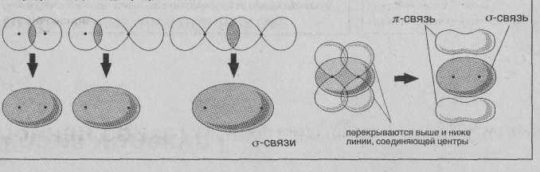
Валентность- число общих электронных пар (ковалентных связей), которое может обра-зовать атом. Макси-мальная валентность равна номеру группы (кроме N, O, F).

Ионная связь – притяжение разноименно заряженных ионов. Образуется между атомами типичного металла и типичного неметалла в результате перехода валентных электронов от металла к неметаллу. Считается крайним случаем ковалентной полярной связи. Свойства ионных соединений:

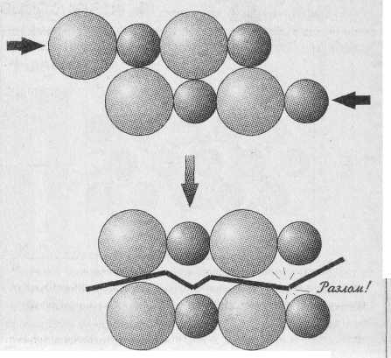

Na⁺
Cl⁻
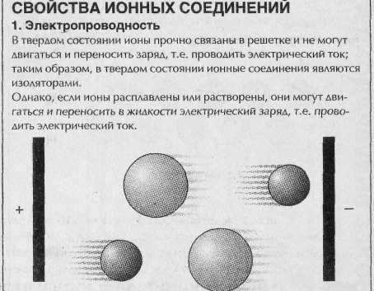
1.Хрупкость – если пытаться деформировать ионную решетку, один из слоев будет двигаться относительно другого, пока одинаково заряженные ионы не окажутся друг против друга. Они будут отталкиваться , и решетка разрушится
2.Электропроводность
В твердом состоянии ионы прочно связаны в решетке и не могут двигаться и переносить заряд, т.е. проводить электрический ток (изоляторы) .
Если ионы расплавлены или растворены, они могут двигаться и переносить в жидкости электрический заряд, т.е проводить электрический ток.
3. Твердые, тугоплавкие, нелетучие, многие хорошо растворимые в воде, сильные электролиты.
.

